## **Задание**

Отобразите график количества уникальных значений признака Type 1:

import numpy as np

import pandas as pd

import seaborn as sns

import matplotlib.pyplot as plt

df = pd.read_csv('C:\ml_edu-master\datasets\Pokemon.csv')

sns.countplot(x='Type 1', data=df)

plt.grid(True)

plt.xticks(rotation=55)

plt.show()

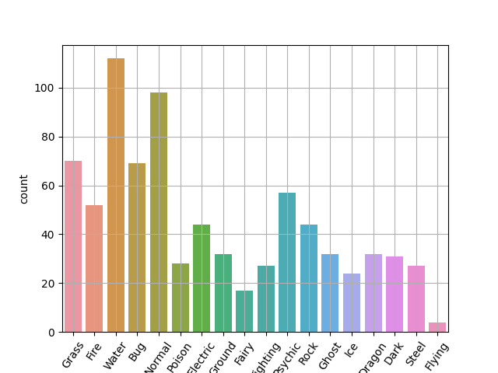

## **Задание**

Отобразите график ящика с усами с помощью функции sns.boxplot(), отображая один из показателей HP, Attack или Defense от поколения и легендарности.

import numpy as np

import pandas as pd

import seaborn as sns

import matplotlib.pyplot as plt

df = pd.read_csv('C:\ml_edu-master\datasets\Pokemon.csv')

fig, ax = plt.subplots(nrows=3, ncols=1, squeeze=False, figsize=[15, 15])

sns.boxplot(x='Generation',y='HP',hue='Legendary',data=df,ax=ax[0,0])

ax[0,0].grid(True)

sns.boxplot(x='Generation',y='Attack',hue='Legendary',data=df,ax=ax[1,0])

ax[1,0].grid(True)

sns.boxplot(x='Generation',y='Defense',hue='Legendary',data=df,ax=ax[2,0])

ax[2,0].grid(True)

plt.subplots_adjust(hspace=0.4)

plt.show()

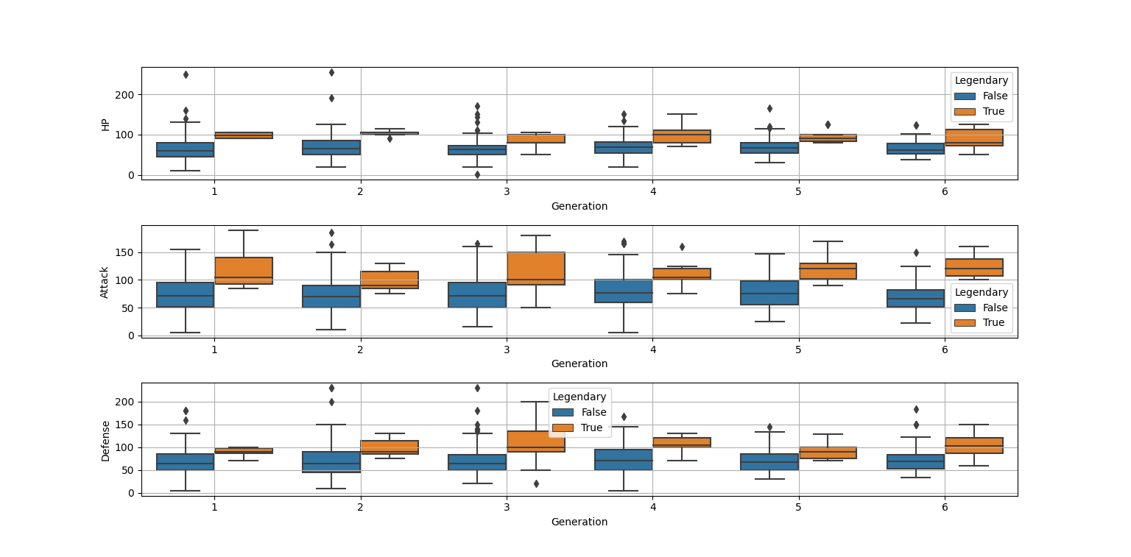

## **Задание**

Отобразите точечный график показателя атаки от защиты с разделением цветов по легендарности. Отключите построение прямой регрессии и отобразите разные группы маркерами 'x' и 'o'.

import numpy as np

import pandas as pd

import seaborn as sns

import matplotlib.pyplot as plt

df = pd.read_csv('C:\ml_edu-master\datasets\Pokemon.csv')

sns.lmplot(x='HP', y='Attack',hue='Legendary',data=df, fit_reg=False,markers=['o','x'],)

plt.grid(True)

plt.show()

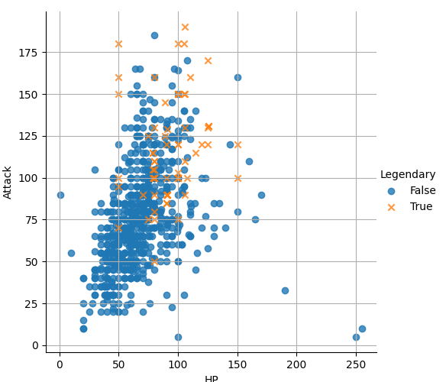

## **Задание**

Отобразите точечные графики показателей защиты от атаки. Разделите цветами по легендарности. Отобразите графики в ряд по поколениям:

import numpy as np

import pandas as pd

import seaborn as sns

import matplotlib.pyplot as plt

df = pd.read_csv('C:\ml_edu-master\datasets\Pokemon.csv')

g = sns.FacetGrid(df, col="Generation",hue='Legendary')

g = g.map(plt.scatter, 'Defense', 'Attack')

plt.show()

